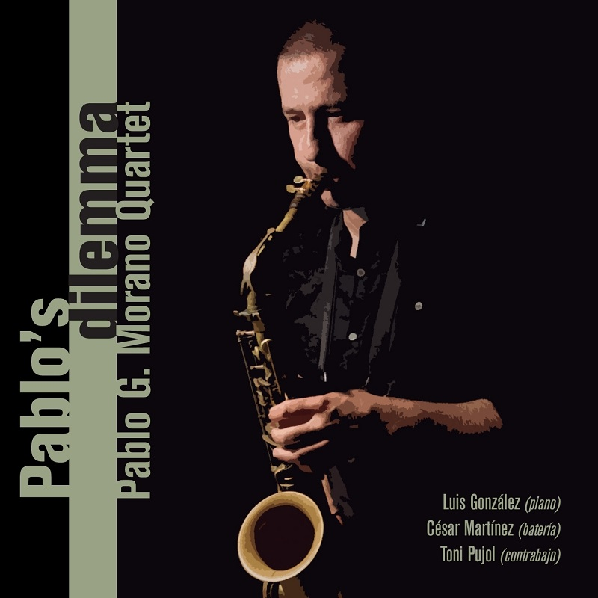 | PABLO'S DILEMMA  Pablo G. Morano Quartet  01 - Demasiado pronto  02 - 50...y llevo seis  03 - La diez  04 - Solar  05 - Momentos de sofá  06 - Pablo's Dilemma  07 - La mejor elección es la que no se hace  08 - TT
Llançament del primer CD del saxofonista (de jazz) Pablo García Morano
El CD es posa a la venda el proper dia 30 de setembre a plataformes digitals i en botigues. El seu títol és "Pablo's Dilemma", és el primer enregistrament de Pablo García Morano com a líder en format quartet.
L'enregistrament realitzat en directe als estudis Cove, consta d'un estàndard i set temes originals compostos al llarg d'una dècada i representen una mostra de la varietat d'estils dins el llenguatge del jazz.

El so de conjunt transmet la frescor i l'espontaneïtat del directe, on el diàleg musical entre els components de la banda prima per sobre d'altres consideracions. Una altra de les característiques destacables del CD són els arranjaments, tots ells originals i senzills encara que molt efectius, que confereixen a l'enregistrament un so treballat i compacte.
Els músics que conformen el quartet són: Luis González al piano, César Martínez a la bateria i Toni Pujol al contrabaix; tots ells músics de llarga trajectòria professional, de solvència contrastada i amb nombrosos enregistraments al mercat.

Pablo García Morano va començar a estudiar jazz a Barcelona amb vint-i-u anys amb músics destacats de l'escena barcelonina com Xavier Figuerola, Alfons Carrascosa i David Bixler. L'any 97 es va traslladar a Boston per continuar els seus estudis amb Jerry Bergonzi i posteriorment a Nova York. També va estudiar en escoles com el Taller de Músics i Avinyó Espai Musical on va cursar diverses assignatures: combo, harmonia, etc ... L'any 2000 va gravar el seu primer CD, Full House com a component del grup del mateix nom i sota el segell del Taller de Músics de Barcelona.

L'enregistrament ha estat editat per PSM music, petita productora que aposta per músiques de diferents estils i artistes tant novells com consagrats.

www.psm-music.com  info@psm-music.com | www.facebook.com/pablo.garciamorano  pablogmorano@gmail.com
PSM-31326-CD – 8435015521530 – pvp (aconsellat) 10 €
Distribucions: digital - www.altafonte.com en botigues – www.discmedi.com

